２月号

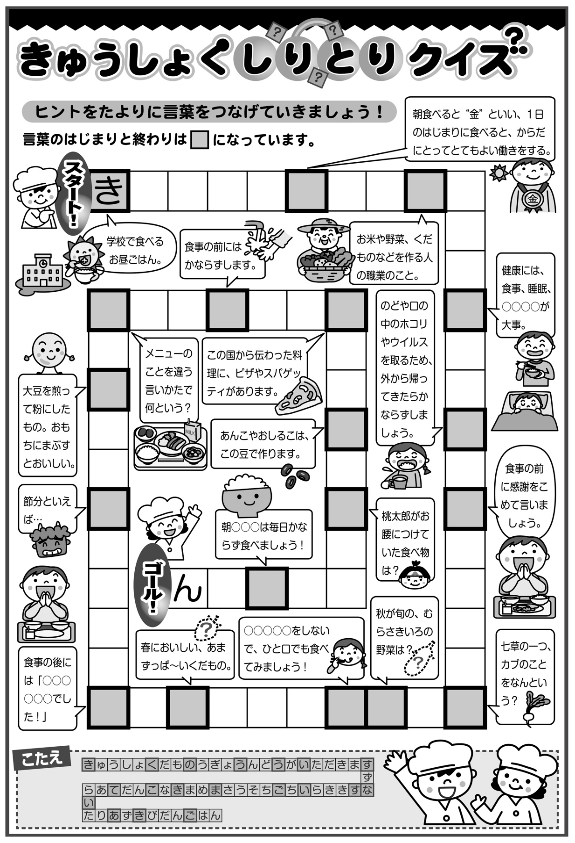
野々市市小学校給食センター
節分の翌日は立春です。暦の上では春になりますが、まだまだ厳しい寒さが続きます。
コロナ、インフルエンザやノロウイルスによる感染症など、病気の予防には、手洗い・うがいはもちろんのこと、睡眠や栄養バランスのとれた食事も大切です。

